**LAPORAN RESMI**

**MODUL I**

**PENGGUNAAN KOMPONEN DASAR GUI**

**PEMROGRAMAN VISUAL**



**NAMA : ANISYAFAAH**

**N.R.P : 22041100105**

**DOSEN : Ir. ACH. DAFID, S.T., M.T.**

**ASISTEN : NURI HIDAYATULOH**

**TGL PRAKTIKUM : 20 SEPTEMBER 2023**

**Disetujui : 26 September 2023**

**Asisten**

**NURI HIDAYATULOH**

**21.04.411.00100**

**LABORATORIUM BISNIS INTELIJEN SISTEM**

**PRODI SISTEM INFORMASI**

**JURUSAN TEKNIK INFORMATIKA**

**FAKULTAS TEKNIK**

**UNIVERSITAS TRUNOJOYO MADURA**

# **BAB I PENDAHULUAN**

## **Latar Belakang**

Java adalah bahasa pemrograman yang sangat populer yang pertama kali dikembangkan oleh Sun Microsystems pada tahun 1991 dan kemudian diakuisisi oleh Oracle Corporation. Bahasa pemrograman ini dikenal dengan beberapa karakteristik uniknya, seperti portabilitas lintas platform, keamanan yang kuat, dan kemampuan untuk membangun aplikasi yang dapat berjalan di berbagai perangkat dengan sedikit atau tanpa perubahan kode.

Salah satu aspek paling kuat dari Java adalah kemampuannya untuk mengembangkan aplikasi berbasis GUI (Graphical User Interface) yang interaktif dan menarik. GUI memungkinkan pengguna berinteraksi dengan perangkat lunak melalui elemen-elemen visual seperti tombol, kotak teks, jendela, dan sebagainya, yang membuat aplikasi lebih mudah digunakan dan intuitif.

Salah satu alat utama untuk mengembangkan aplikasi GUI di Java adalah Java Swing. Swing adalah toolkit GUI yang berjalan di atas platform Java Standard Edition (Java SE). Ini menyediakan seperangkat komponen GUI yang kaya, termasuk tombol, label, tabel, dan banyak lagi, yang dapat digunakan untuk membangun antarmuka pengguna yang kompleks. Swing juga mendukung berbagai macam fitur seperti tata letak yang dapat disesuaikan, manajemen jendela, dan dukungan untuk aspek-aspek seperti drag-and-drop.

## **Tujuan**

* Mampu memhami konsep pemrograman Swing
* Mampu membuat halaman sederhana menggunakan komponen Swing dengan tool visual editor
* Mampu memahami konsep penggunaan komponen Swing

# **BAB II DASAR TEORI**

## **Java Desktop Application**

Java adalah bahasa pemrograman yang paling populer yang mendukung pemograman berorientasi objek, yang kemudian menjadi referensi utama oleh programmer dalam membangun aplikasi berbasis OOP. Pemrograman Java dilengkapi dengan komponen-komponen yang dapat digunakan untuk membuat aplikasi berbasis pemrograman visual dengan menggunakan objek-objek visual dalam Java. Pada aplikasi Netbeans, terdapat fitur Java Dekstop Application yang digunakan untuk membuat Graphical User Interface (GUI) dengan basis swing menggunakan bahasa pemrograman Java. Swing GUI builder ini membantu programmer untuk membangun aplikasi dekstop secara visual dan bukan hanya sekedar text-based code. Dengan melakukan drag-and-drop komponen swing ke top level containernya, sebuah aplikasi GUI sudah dapat dibangun.

Berikut langkah-langkah untuk membangun Java Desktop Application.

1. Buat project baru, pada Categories pilih Java > Java Application, lalu klik Next.

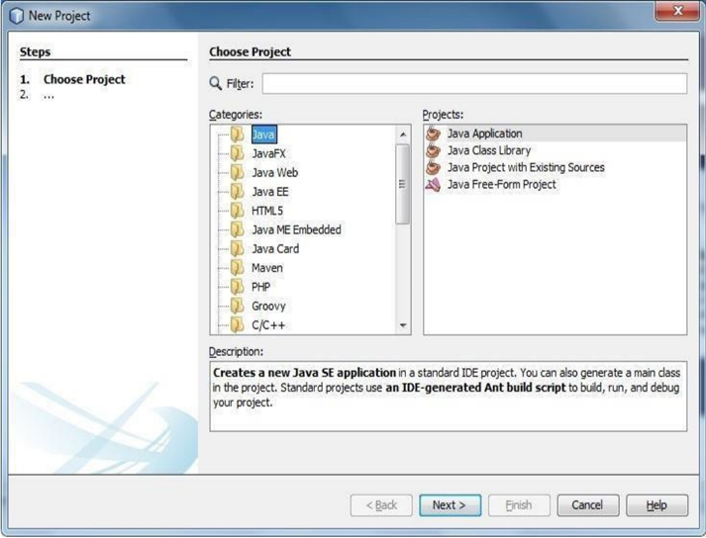

1. Beri nama pada project, pilih lokasi penyimpanan project, lalu klik Finish.

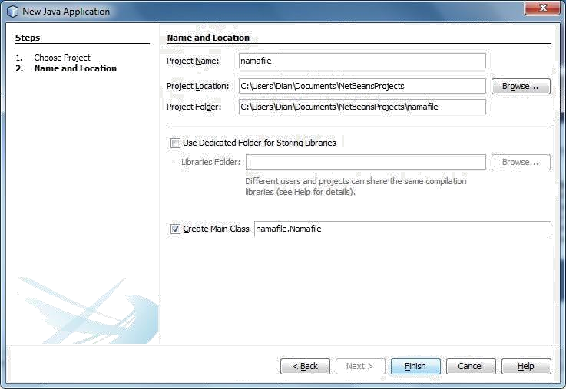

1. Untuk menampilkan Tools Palette maka perlu dibuat file baru dengan klik New File atau (Ctrl + N)

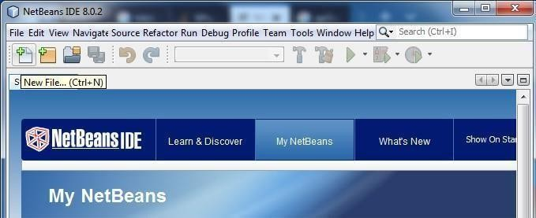

1. Kemudian pada Categories pilih Swing GUI Forms dan pilih JFrame Form, lalu klik Next

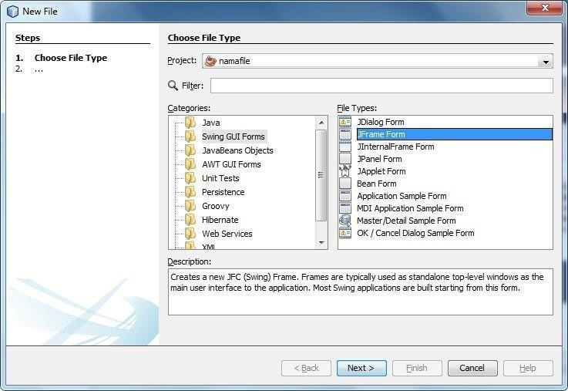

1. Beri nama pada class name, lalu klik Finish. Selanjutnya akan muncul tampilan berikut

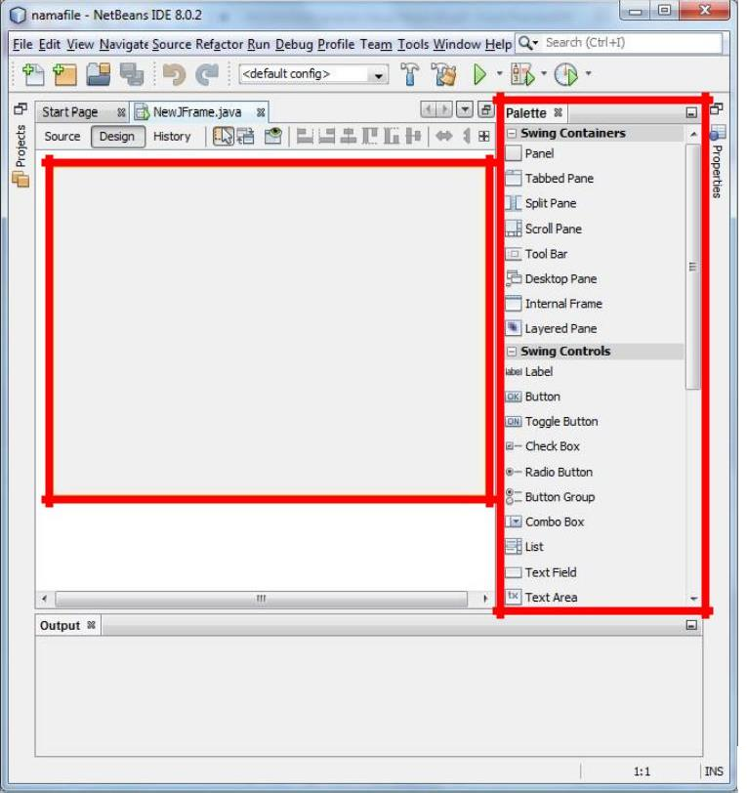

FRAME

PALETTE

GUI editor ini terdiri dari dua bagian yaitu bagian Frame dan Palette. Bagian frame merupakan sebuah class java yang meng-extends class dari komponen swing, yaitu JFrame. JFrame merupakan top-level-container pada paket swing. Bagian frame ini layaknya sebuah kanvas yang dapat diisi komponen lain dari paket swing, container ataupun komponen umum GUI seperti button, textfield dan lainnya. Palette merupakan tempat peletakan komponen swing yang bisa ditambahkan ke sebuah frame. Penambahannya dilakukan dengan cara dragand-drop.

Beberapa contoh penggunaan komponen yang dituliskan pada modul ini adalah penggunaan frame, label, button, combo box, table, radio button, button group dan menu.



## **Frame**

Bagian yang paling mendasar dalam pemrograman java adalah Class. Class adalah komponen aplikasi yang menangani kode dan data dalam program Java. JFrame adalah salah satu komponen Java yang digunakan untuk membuat aplikasi berbasis GUI Form menggunakan komponen-komponen dalam Java. Komponen-komponen ini bisa berupa tombol, textField, label, dll. Tata letak default JFrame yang digunakan untuk memposisikan komponen di dalamnya adalah manajer BoderLayout.

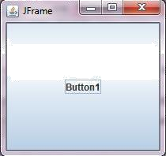

## **Label**

Kelas JLabel digunakan untuk membuat label, yang dapat digunakan untuk menampilkan informasi kepada pengguna atau teks sebelum bidang teks atau gambar. JLabel adalah komponen yang memperluas kelas JComponent dan dapat ditambahkan ke wadah.

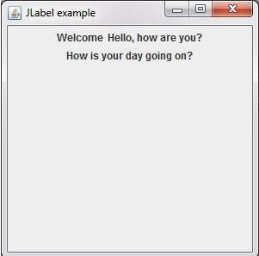

## **Button**

Kelas JButton digunakan untuk membuat kontrol tombol, yang dapat menghasilkan ActionEvent saat diklik. Untuk menangani acara klik tombol, antarmuka ActionListener harus diimplementasikan. JButton adalah komponen yang memperluas kelas JComponent dan dapat ditambahkan ke wadah.

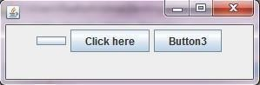

## **Combo Box**

Combo box pada komponen swing diambil dari kelas JComboBox. JComboxBox menyajikan daftar pilihan drop-down dan memungkinkan pengguna memilih dan mengedit item dari daftar. Untuk menangani peristiwa yang dihasilkan dengan mengklik atau mengedit di kotak kombo yang dibuat oleh JComboBox, antarmuka ActionListener diimplementasikan. JComboBox adalah komponen yang memperluas kelas JComponent dan dapat ditambahkan ke wadah seperti JFrame atau komponen seperti JPanel.

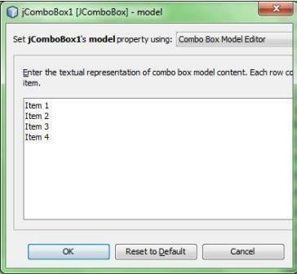

## **Table**

Table pada komponen swing diambil dari kelas JTable. Kelas JTable digunakan untuk membuat tabel dengan informasi yang ditampilkan dalam beberapa baris dan kolom. Ketika nilai dipilih dari JTable, TableModelEvent dihasilkan, yang ditangani dengan mengimplementasikan antarmuka TableModelListener. JTable adalah komponen ringan yang memperluas kelas JComponent.

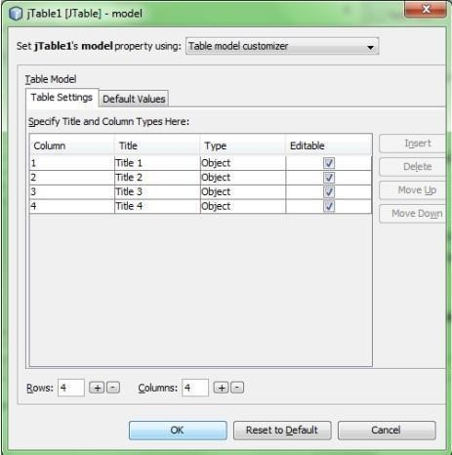

## **Radio Button dan Button Group**

Radio button pada komponen swing diambil dari kelas JRadioButton. Kelas JRadioButton digunakan untuk membuat kontrol tombol radio, yang berisi lingkaran yang dapat dipilih atau tidak dipilih dengan mengkliknya. JRadioButton adalah komponen yang memperluas kelas JComponent dan dapat ditambahkan ke wadah seperti JFrame atau komponen seperti JPanel. Untuk dapat mengelompokkan n radio button menjadi 1 kategori yang dipilih maka digunakan button group.

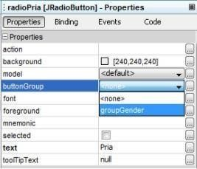

Sebelum mengelompokkan radio button dalam 1 button group, sebaiknya drag- and-drop semua radio button terlebih dahulu ke frame. Lalu tambahkan button group. Untuk memastikan, pastikan button group dan radio button tercantum di window Inspector/Navigator.

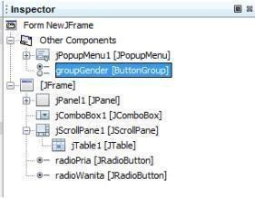

## **Menu Bar, Menu dan Menu Item**

Menu merupakan struktur menu yang paling klasik dari sebuah aplikasi. Biasa terdapat di sudut kiri atas sebuah aplikasi. Menu Bar merupakan tempat meletakkan Menu. Dalam menu, terdapat menu item yang bisa dipilih (di-klik) yang menimbulkan suatu aksi. Dalam menu, masih boleh ditambahkan menu lain yang mengandung menu item. Sedangkan Menu Item terbagi 3 jenis, yaitu menu item itu sendiri, menu item berupa radio button dan menu item berupa check box. Setiap komponen ini dapat ditambahkan ke canvas dengan menarik masingmasing komponen ke canvas kosong. Yang perlu diperhatikan, hirarkis dari menu harus ada di bawah JFrame (top-level container) dan bukan content container

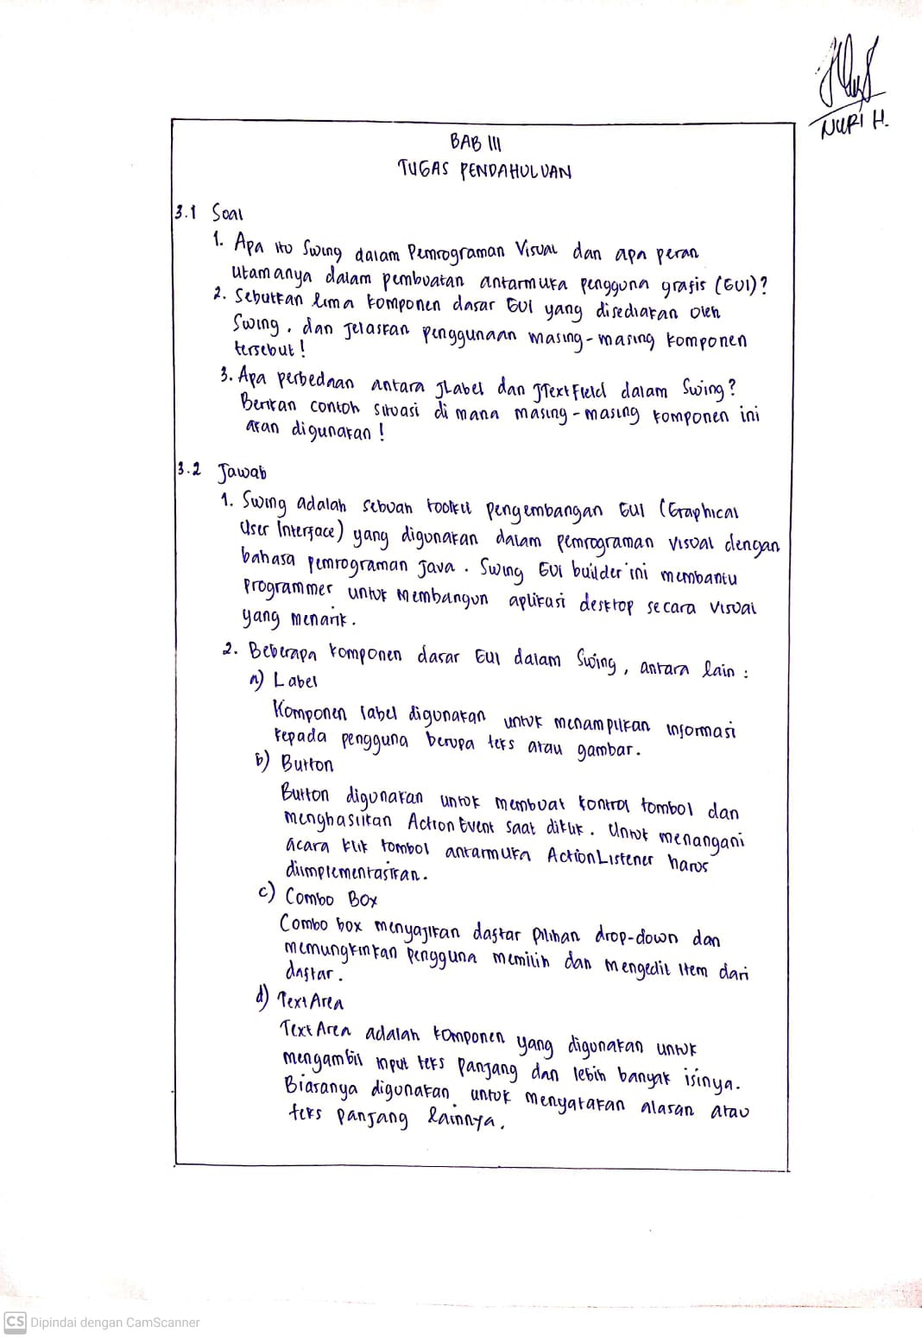

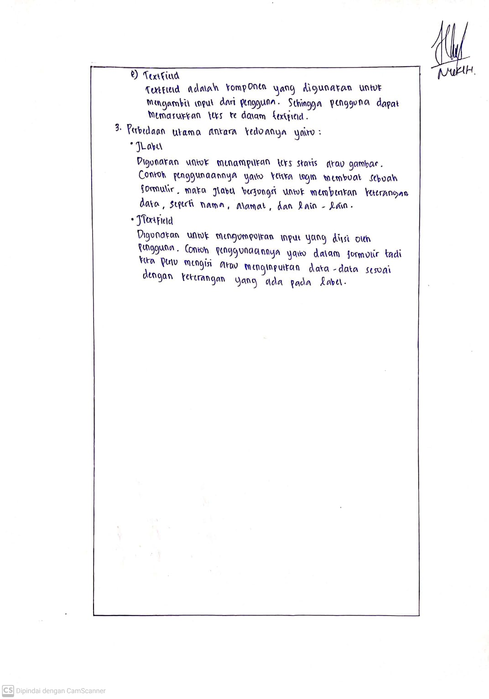

# **BAB IV IMPLEMENTASI**

## **Source Code**

1. **Program Formulir Pendaftaran UKM**

|  |
| --- |
| package modul1;  import javax.swing.JOptionPane;  public class Tugas1 extends javax.swing.JFrame {  public Tugas1() {  initComponents();  }  @SuppressWarnings("unchecked")  //Generate Code  private void jButton3ActionPerformed(java.awt.event.ActionEvent evt) {  System.exit(0);  }  private void jButton2ActionPerformed(java.awt.event.ActionEvent evt) {  TextNIM.setText("");  TextNama.setText("");  TextProdi.setText("");  TextNo.setText("");  TextAlamat.setText("");  TextArea.setText("");  buttonGroup1.clearSelection();  ComboBox.setSelectedIndex(0);  Check1.setSelected(false);  Check2.setSelected(false);  Check3.setSelected(false);  Check4.setSelected(false);  Check5.setSelected(false);  Check6.setSelected(false);  }  private void jButton1ActionPerformed(java.awt.event.ActionEvent evt) {  JOptionPane.showMessageDialog(null, "Maaf, Anda Belum Mengatur Lebih Lanjut");  }  public static void main(String args[]) {  java.awt.EventQueue.invokeLater(new Runnable() {  public void run() {  new Tugas1().setVisible(true);  }  });  } |

1. **Program Perhitungan Mundur**

|  |
| --- |
| package modul1;  import java.awt.event.ActionEvent;  import java.awt.event.ActionListener;  import javax.swing.JOptionPane;  import javax.swing.Timer;  public class Tugas2 extends javax.swing.JFrame {  Timer waktu;  int detik;    public Tugas2() {  detik = 30;  //method untuk menginisialisasi semua komponen  initComponents();  }    //Generate Code  private void ButtonActionPerformed(java.awt.event.ActionEvent evt) {  waktu = new Timer(1000, new ActionListener(){  @Override  public void actionPerformed(ActionEvent e) {  Hitung.setText(""+ detik);  //decrement, detik = detik - 1  detik--;  if (detik == -1){  JOptionPane.showMessageDialog(null, "Waktu sudah habis, aplikasi keluar otomatis");  waktu.stop();  System.exit(0);  }  }  });  waktu.start();  }  private void jButton1ActionPerformed(java.awt.event.ActionEvent evt) {  System.exit(0);  }  public static void main(String args[]) {  java.awt.EventQueue.invokeLater(new Runnable() {  public void run() {  new Tugas2().setVisible(true);  }  });  } |

## **Hasil**

1. **Program Formulir Pendaftaran UKM**

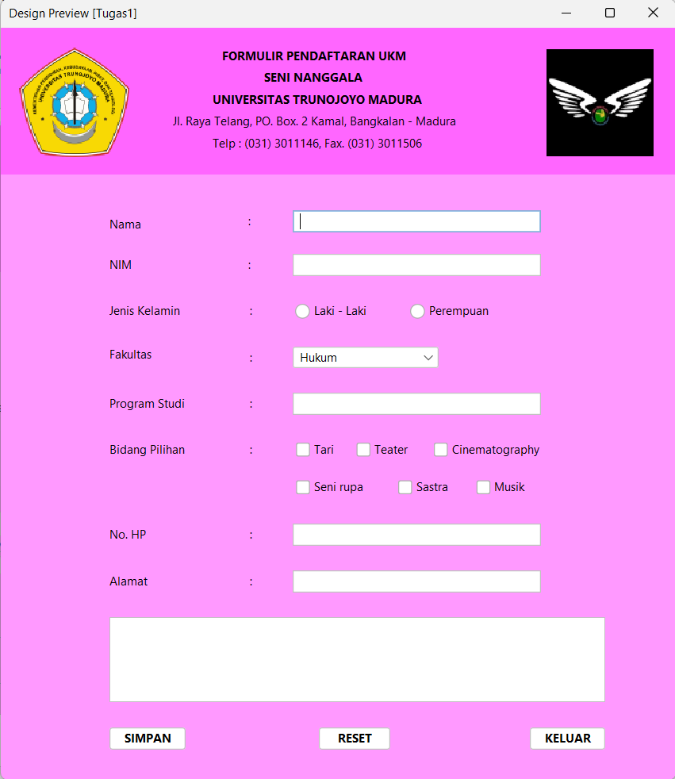

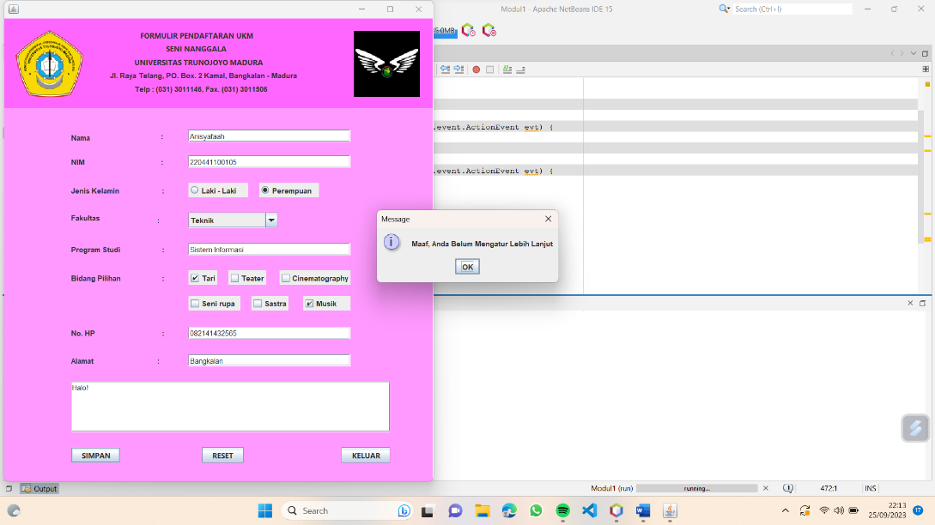

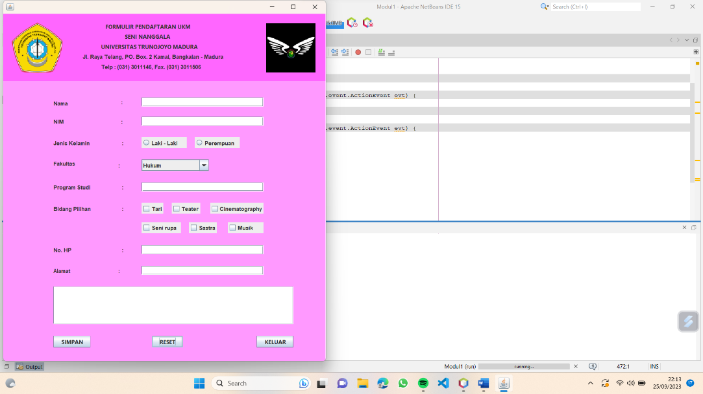

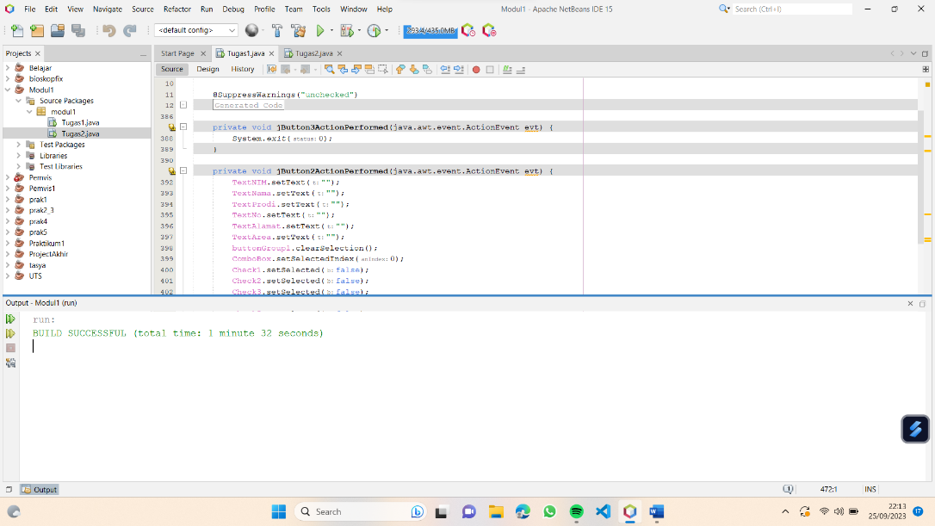

Pada program yang telah saya buat di atas, menggunakan class Jframe di mana di dalamnya terdapat beberapa komponen Swing yaitu panel, label, button, textfield, combo box, check box, radio button, button group, dan textarea. Program ini menampilkan formulir pendaftaran salah satu ukm di UTM yaitu Seni Nanggala. Gambar yang ada pada form menggunakan JLabel yang di atur iconnya. Di dalam formular ini terdapat data- data yang harus diisi dan jika mengklik “Simpan” maka muncul message seperti pada gambar. Selanjutnya jika klik tombol “Reset” maka semua data – data yang telah diinputkan akan kembali kosong. Kemudian jika klik tombol “Keluar” maka program akan otomatis berhenti. Semua komponen yang telah digunakan tentunya sudah diatur di dalam source code program dan properties komponen.

1. **Program Perhitungan Mundur**

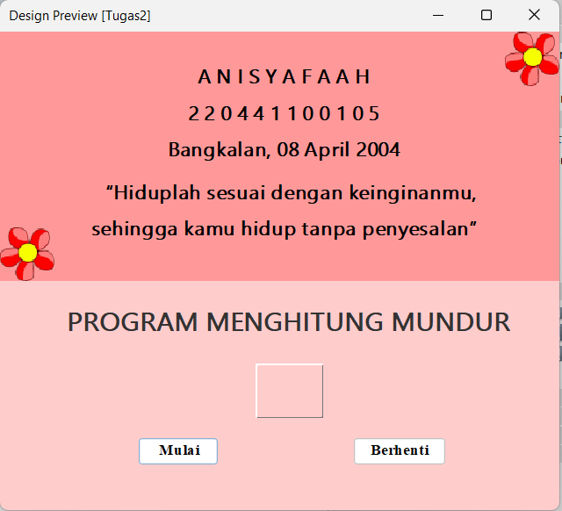

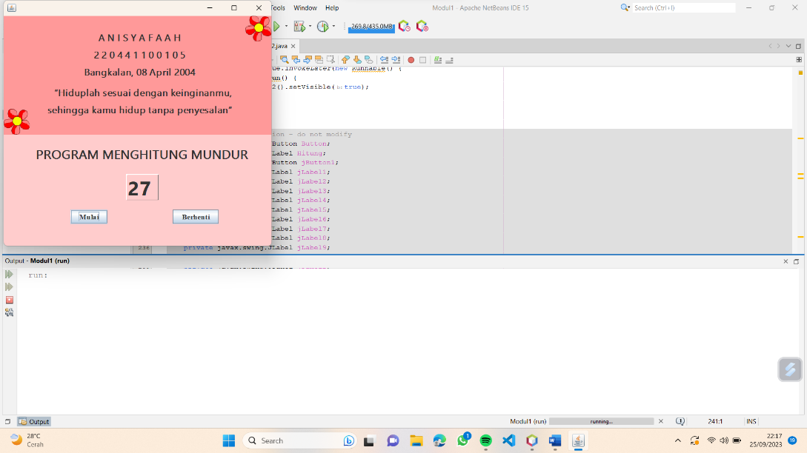

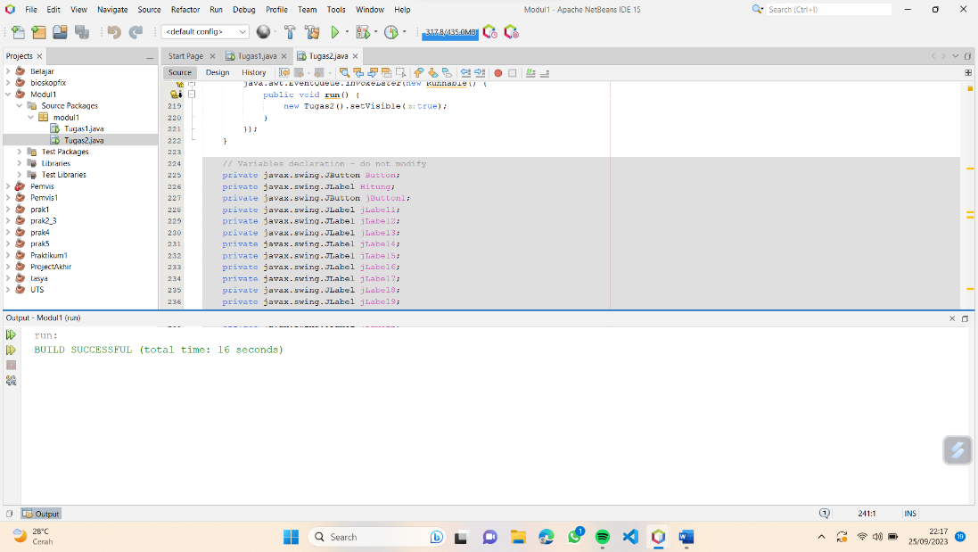

Program yang sudah dibuat di atas menggunakan komponen Swing panel, label, dan button. Program di atas menampilkan perhitungan mundur dari detik ke-30 hingga 0. Tombol “Mulai” digunakan untuk memulai perhitungan dan tombol “Berhenti” digunakan untuk menghentikan program. Pada program ini, jika perhitungan sudah sampadi di detik 0, makan akan muncul message “Waktu habis, aplikasi keluar otomatis”. Program ini saya design dengan menambahkan data diri dan sedikit quote. Gambar pada pojok frame menggunakan label yang telah diatur iconnya. Semua komponen yang telah digunakan tentunya sudah diatur di dalam source code program dan properties komponen.

# **BAB V PENUTUP**

## **Analisa**

Dari hasil praktikum, praktikan menganalisa bahwa Program yang dikembangkan menggunakan GUI Swing dalam bahasa pemrograman Java memiliki beberapa keunggulan yang memengaruhi pengalaman pengguna akhir dan proses pengembangan aplikasi secara keseluruhan. Pertama, GUI Swing memberikan antarmuka pengguna yang responsif dan menarik. Dengan berbagai macam komponen yang dapat disesuaikan dan dukungan untuk tata letak yang fleksibel, pengembang dapat membuat aplikasi yang memiliki tampilan profesional dan dapat disesuaikan sesuai kebutuhan. Pengguna akan merasakan kenyamanan dan kemudahan dalam menggunakan aplikasi tersebut, karena elemen-elemen GUI seperti tombol, kotak teks, dan daftar dapat dengan mudah diakses dan digunakan.

Dalam analisis keseluruhan, penggunaan GUI Swing dalam pengembangan program Java adalah pilihan yang kuat ketika ingin membuat antarmuka pengguna yang kaya dan dapat disesuaikan. Dengan memahami keunggulan dan tantangan yang terkait, pengembang dapat membuat aplikasi yang menarik dan responsif dengan baik dalam ekosistem Java.

## **Kesimpulan**

1. Java adalah bahasa pemrograman yang paling populer yang mendukung pemograman berorientasi objek, yang kemudian menjadi referensi utama oleh programmer dalam membangun aplikasi berbasis OOP.
2. Pada aplikasi Netbeans, terdapat fitur Java Dekstop Application yang digunakan untuk membuat Graphical User Interface (GUI) dengan basis swing menggunakan bahasa pemrograman Java.
3. Pada program yang telah diimplementasikan di atas menggunakan beberapa komponen GUI dalamSwing diantaranya Label, Button, TextField, dan lain – lain